day13

**一.弹性布局 (重点****************)**

1.什么是弹性布局

|  |
| --- |
| 弹性布局就是一种布局方式  主要解决某元素中的子元素的布局方式，为布局提供最大的灵活性 |

2.弹性布局的相关概念和专业术语

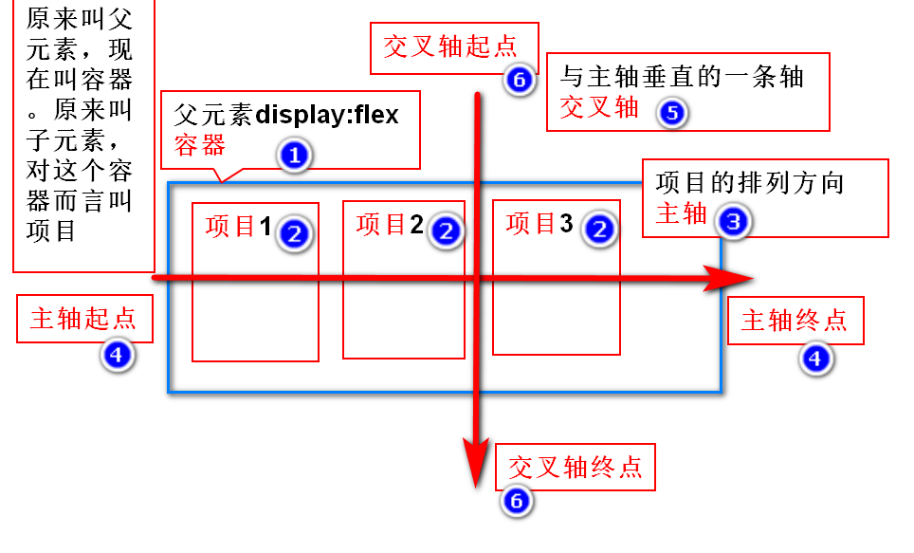

|  |
| --- |
| 1.容器  要布局的子元素的父元素称之为容器，容器中写display:flex  2.项目  要布局的子元素称之为项目  3.主轴  项目们排列的方向，称之为主轴（水平和垂直）  如果项目们是按照横向排列，x轴就是主轴  如果项目们是按照纵向排列，y轴就是主轴  4.交叉轴  与主轴垂直相交的方向轴叫做交叉轴 |

语法

|  |
| --- |
| 将元素变为弹性容器，他所有的子元素将变成弹性项目，按照弹性布局的方式去排列显示  display  取值：flex, 将块级元素变为容器  inline-flex,将行内元素变为容器 |
| 元素设置为flex容器之后，子元素一些样式属性会失效  float/clear/vertical-align失效  子元素允许修改尺寸(项目是行内元素也可以修改尺寸)  容器的对齐方式text-align失效 |

3.弹性容器的样式属性

|  |
| --- |
| 1.flex-direction 主轴方向  取值  1.row 默认值，主轴是x轴，主轴起点在左端  2.row-reverse, 主轴是x轴，主轴起点在右端  3.column 主轴是y轴，主轴起点在顶端  4.column-reverse主轴是y轴，主轴起点在底部 |
| 2.flex-wrap  当一个主轴排列不下所有项目时,项目的显示方式  取值  1.nowrap 默认值，空间不够，不换行，项目会自动压缩  2.wrap 空间不够，就换行，项目不压缩  3.wrap-reverse 换行，反转 |
| 3.flex-flow  是flex-direction和flex-wrap的缩写  取值 direction wrap;  ex:flex-flow:row wrap; |
| 4.justify-content  定义项目在主轴上的对齐方式  取值  1. space-between 两端对齐  2.space-around 每个间距相同  3.flex-start 默认值 在主轴起点对齐  4.flex-end 在主轴的终点对齐  5.center 在主轴上居中对齐 |
| 5.align-items (容器高度大于项目高度)  项目们在交叉轴上的对齐方式  取值：  1.flex-start 交叉轴起点对齐  2.flex-end 交叉轴终点对齐  3.center 交叉轴居中对齐  4.baseline 交叉轴基线对齐  5.stretch 如果项目未设置高度，在交叉轴上充满容器 |

4.项目的属性

|  |
| --- |
| 是单独设置给一个项目的，不影响容器和其他项目 |
| 1.order  取值为无单位的整数，定义项目的排列顺序，值越小，离起点越近，默认值为0； |
| 2.flex-grow  定义项目的放大比例  如果容器有足够大的剩余空间，项目将按照比例放大  取值为无单位整数，  默认值为0.不放大。取值越大，占据的剩余空间越多 |
| 3.flex-shrink  定义项目的缩小比例，空间不足时，项目该如何缩小  取值为无单位整数  默认值为1，空间不足，等比缩小  0，不缩小  取值越大，占据的空间越小 |
| 4.align-self  1.flex-start 交叉轴起点对齐  2.flex-end 交叉轴终点对齐  3.center 交叉轴居中对齐  4.baseline 交叉轴基线对齐  5.stretch 如果项目未设置高度，在交叉轴上充满容器 |